На правах рукописи

ПОДОПРИГОРА Николай Владимирович

МЕТОДИКА ОПРЕДЕЛЕНИЯ ПАРАМЕТРОВ ПРОЦЕССА
ТОРМОЖЕНИЯ АВТОТРАНСПОРТНЫХ СРЕДСТВ
ПРИ РЕКОНСТРУКЦИИ И ЭКСПЕРТИЗЕ
ДОРОЖНО-ТРАНСПОРТНЫХ ПРОИСШЕСТВИЙ

Специальность 05.22.10 – Эксплуатация автомобильного транспорта

АВТОРЕФЕРАТ
диссертации на соискание ученой степени
кандидата технических наук

Санкт-Петербург – 2013

Работа выполнена в ФГБОУ ВПО «Санкт-Петербургский государственный архитектурно-строительный университет» на кафедре наземных транспортно-технологических машин

Научный руководитель: | доктор технических наук, профессор  Евтюков Сергей Аркадьевич
Официальные оппоненты: | Ложкин Владимир Николаевич,  доктор технических наук, профессор,  ФГБОУ ВПО «Санкт-Петербургский  университет ГПС МЧС РФ», кафедра  пожарной, аварийно-спасательной техники  и автомобильного хозяйства, профессор;
Замараев Игорь Вячеславович
кандидат технических наук,
Северо-Западный региональный центр
судебной экспертизы МЮ РФ, отдел
автотехнических экспертиз, заведующий

Ведущая организация: | ФГБОУ ВПО «Санкт-Петербургский  государственный лесотехнический  университет имени С.М. Кирова»

Защита состоится «26» марта 2013 г. в 13⁰⁰час. на заседании диссертационного совета Д 212.223.02 при ФГБОУ ВПО «Санкт-Петербургский государственный архитектурно-строительный университет» (СПбГАСУ) по адресу: 190103, Санкт-Петербург, ул. Курляндская д. 2/5, ауд. 340-К

Факс: (812) 316–58–72,
E-mail: rector@spbgasu.ru

С диссертацией можно ознакомиться в библиотеке Санкт-Петербургского государственного архитектурно-строительного университета.

Автореферат разослан «___» __________________2013 г.

Ученый секретарь
диссертационного совета,
кандидат технических наук, доцент Олещенко Елена Михайловна
I. ОБЩАЯ ХАРАКТЕРИСТИКА РАБОТЫ

Актуальность работы.
На территории Российской Федерации автомобильный транспорт является наиболее потенциально опасным средством передвижения, на котором происходит большая часть всех транспортных происшествий – 95-98%.
Из-за тяжести последствий дорожно-транспортные происшествия (ДТП) остаются серьезной социальной, экономической, морально-психологической и медицинской проблемой. Поэтому, установление истинных причин ДТП и обеспечение высокого уровня объективности выводов судебных автотехнических экспертов является приоритетной целью каждого расследования.
Как показывает статистика, большинство ДТП так или иначе связаны с процессом торможения, т.е. с технической возможностью водителя предотвратить ДТП. В результате изучения данного вопроса сделан вывод о том, что действующая процедура реконструкции таких ДТП обладает рядом недостатков.
В частности, используемая сегодня при реконструкции ДТП методика оценки эффективности срабатывания тормозных систем транспортных средств (ТС), оснащенных гидравлическим приводом тормозов, разработана более тридцати лет назад и ориентирована на отечественные автомобили, произведенные в 70-80е годы прошлого столетия. Несовершенство этой методики, в применении к современным автотранспортным средствам (АТС) проявляется в достаточно высокой погрешности при вычислении скорости движения, времени и пути торможения ТС. Связано это, в первую очередь, с тем, что действующей методикой не предусмотрен учет целого ряда эксплуатационных факторов, влияющих на эффективность срабатывания тормозных систем, которые могут повлиять на итоговое заключение эксперта о возможности водителя предотвратить ДТП при управлении современным АТС, обладающим высокой энерговооруженностью и скоростными возможностями.
Степень изученности проблемы
Анализ традиционной тормозной диаграммы с позиции корректности определения временных интервалов t₁, t₂, t₃, t₄, t₅ , формирующих общее время срабатывания тормозной системы, показал, что значения интервалов t₃ – время нарастания замедления до максимального и t₄ – время торможения с установившимся замедлением могут подвергаться варьированию в зависимости от таких эксплуатационных факторов, как: величина тормозного усилия на органе управления тормозной системы и отдельно на каждом из колес; износ рабочих элементов тормозной системы; состояние тормозного управления на момент пробега, при котором производилась последняя замена деталей и расходных материалов тормозной системы; качество используемых расходных материалов и комплектующих; своевременность и качество технического обслуживания (ТО). В существующей методике расчета тормозного пути эти факторы, влияющие на время срабатывания тормозной системы, отбрасываются как малозначимые. Однако, даже десятые и сотые доли секунды могут решить судьбы и жизни людей, в том числе и водителей с точки зрения технической возможности предотвращения ДТП.
В связи с этим представляется целесообразным в ходе расследования ДТП, при определении скорости движения ТС, времени и пути торможения учитывать перечисленные эксплуатационные факторы, влияющие на техническое состояние тормозной системы.
Цель диссертационной работы – совершенствование методики реконструкции ДТП путем учета дополнительных факторов эксплуатационного характера, влияющих на время торможения, длину остановочного пути.
Поставленная цель достигается путем решения следующих задач:
– исследование и анализ эксплуатационных факторов, влияющих на время срабатывания тормозной системы;
– анализ эффективности методов расчетной оценки времени торможения и остановочного пути, традиционно используемых при реконструкции ДТП в применении к современным АТС;
– выявление закономерностей влияния эксплуатационных факторов на время торможения и остановочный путь;
– уточнение математической модели экстренного торможения ТС.
Объект исследования – АТС категорий М₁, N₁, оснащенные дисковыми тормозами с гидравлическим приводом.
Предметом исследования является процесс торможения ТС.
Научная новизна исследования заключается в следующем:
– уточнена расчетная методика реконструкции ДТП путем корректировки нормативных (справочных) значений параметров процесса торможения с учетом влияния эксплуатационного износа тормозного привода и тормозных механизмов на время нарастания замедления (t₃) до максимального и время торможения с установившимся замедлением (t₄);
– экспериментально установлены закономерности влияния таких эксплуатационных факторов, как износ фрикционных накладок (B), величина усилия на педаль тормоза (P) и величина тормозного усилия на передней и задней осях (F) на время срабатывания тормозной системы с гидроприводом;
– экспериментально установлены закономерности изменения значений вышеуказанных факторов в зависимости от пробега ТС (S);
– предложены эмпирические зависимости для определения значений показателей этих факторов в зависимости от пробега ТС;
– рекомендован и методически обоснован перечень значений корректирующих коэффициентов для учета эксплуатационных изменений в тормозном приводе и механизмах при математическом моделировании процесса торможения.
Практическая значимость работы:
– применение методики в практической сфере деятельности автотехнических экспертов, работников ГИБДД, станций технического осмотра и диагностики повышает объективность результатов заключений экспертов;
– предлагаемые уточнения методики способствуют совершенствованию и расширению доказательной базы при реконструкции ДТП, с точки зрения технической возможности предотвращения ДТП, связанной с оценкой технического состояния тормозной системы, оснащенной гидравлическим приводом тормозов;
– внедрение рекомендаций в учебный процесс повышает качество подготовки экспертов образовательных учреждениях по направлениям «Эксплуатация транспортных средств», «Безопасность дорожного движения».
Обоснованность и достоверность результатов исследований, выводов и рекомендаций достигается корректным обоснованием ограничений и допущений, принятых в ходе исследования, применением современного математического аппарата, оценкой достоверности экспериментальных исследований и подтверждением результатами сравнения расчетных и фактических значений скорости, остановочного пути и удаления ТС на примере анализа реальных экспертиз ДТП.
Реализация результатов исследований.
Работа выполнена в рамках гранта победителю конкурса Комитета по науке и высшей школе администрации Санкт-Петербурга для студентов, аспирантов, молодых ученых, молодых кандидатов наук 2012 года (Диплом ПСП №12472).
Методика принята Институтом безопасности дорожного движения (ИБДД) СПбГАСУ, Агентством экспертных исследований и юридических услуг “ВЕК”, Некоммерческим партнерством «Технический контроль и диагностика» к использованию в практике экспертных исследований ДТП.
Результаты работы используются в учебном процессе СПбГАСУ при подготовке студентов по специальностям «Организация и безопасность движения» (190702), «Автомобили и автомобильное хозяйство» (190601), в ИБДД при переподготовке и повышении квалификации специалистов по программе «Эксперт по анализу ДТП».
Апробация работы. Основные положения диссертации и отдельные ее результаты докладывались и обсуждались на 68-й Международной научно-технической конференции молодых ученых (2011г.) г. Санкт-Петербург; 1-ом Международном конгрессе «Актуальные проблемы современного строительства», посвященного 180-летию СПбГАСУ, международной научно-техническая конференция «Актуальные проблемы безопасности дорожного движения» г. Санкт-Петербург; 78-ой Международной конференции «Конструктивная безопасность автотранспортных средств» (2012г.) г. Дмитров, НИЦИАМТ ФГУП НАМИ; 10-ой Международной научно-практической конференции «Организация и безопасность дорожного движения в крупных городах» (2012г.) г. Санкт-Петербург; 4-ой Международной научно-практической конференции «Расследование, реконструкция и экспертиза ДТП» (2012г.) г. Санкт-Петербург.
Публикации. Основное содержание диссертации отражено в 5 печатных работах (из них 3 – из списка ВАКа, в т. ч. 2 статьи без соавторов).
Структура и объем работы. Диссертация состоит из введения, 4 глав, общих выводов, списка использованной литературы и приложений. Работа изложена на 132 страницах основного текста и 7 страницах приложений, содержит 43 рисунка и 41 таблицу.

II. ОСНОВНЫЕ ПОЛОЖЕНИЯ И РЕЗУЛЬТАТЫ ИССЛЕДОВАНИЯ, ВЫНОСИМЫЕ НА ЗАЩИТУ

1. Уточнена расчетная методика в части совершенствования методов расчета скорости движения ТС, времени и пути торможения при реконструкции ДТП
Проведенный анализ основных расчетных зависимостей для определения скорости движения ТС (V_{a}), времени (t) и пути торможения (S_{о}), традиционно применяемых при реконструкции ДТП, показал, что в них не учитывается ряд эксплуатационных факторов, определяющих на момент ДТП фактическое техническое состояние тормозной системы ТС, с дисковыми тормозами и гидравлическим приводом, влияющих на ее время срабатывания, а именно: величина тормозного усилия на органе управления тормозной системой и отдельно на каждом колесе; износ рабочих элементов тормозной системы; состояния тормозного управления на момент пробега, при котором производилась последняя замена деталей и расходных материалов тормозной системы; качество используемых расходных материалов и комплектующих; своевременность и уровень технического обслуживания (ТО).
В результате сравнительного анализа предельных значений параметров торможения рабочей и запасной тормозной системы, установленных ГОСТ 25478-82, ГОСТ 25478-91, ГОСТ Р 51709-2001 со значениями, установленными Техническим регламентом о безопасности колесных транспортных средств (от 10 сентября 2009 года) было выявлено, что введенный в действие Технический регламент установил более мягкие требования к эффективности тормозных механизмов ТС, по сравнению с требованиями, установленными еще в 80-90е годы прошлого столетия. Значения, приведенные в нормативном документе, вероятно, установлены без учета того, что современные тормозные системы стали более надежны по конструкции и эффективнее в применении. За последние годы требования, предъявляемые к эффективности тормозных механизмов, менялись уже дважды, но данные действия не нашли своего отражения в расчетных зависимостях, рекомендуемых к применению при расследовании и реконструкции ДТП для определения времени торможения и остановочного пути.
В ходе проведения экспериментальных исследований было оценено влияние указанных выше эксплуатационных факторов на время нарастания замедления (t₃) до максимального и время торможения с установившемся замедлением (t₄), установлена целесообразность учета в расчетных зависимостях величины и характера изменения износа фрикционных накладок (В), усилия на педали тормоза (Р), тормозного усилия (F) на колесах передней и задней осей в зависимости от фактического пробега ТС на момент ДТП. Однако, теоретическое описание влияния указанных факторов представляется проблематичным. В этой связи в методику вычисления времени срабатывания тормозной системы предложено внести экспериментальные корректирующие коэффициенты: K₁ – корректирующий время нарастания замедления t₃ до максимального; K₂ – корректирующий как t₃, так и время торможения с установившимся замедлением t₄; K₃ – корректирующий t₄.
Тогда, расчетные зависимости для вычисления тормозных параметров при реконструкции и экспертизах ДТП, позволяющие определять S_{о}, V_{a}, D_{б} принимают вид:
$S_{O}=(t_{1}+t_{2}+0,\text{375}⋅K_{1}\left\{t_{\text{НОМ}}−t_{2}−\left.0,5\right\}\right.\frac{ϕ}{a})V_{a}+\frac{V_{a}^{2}}{1,5⋅ϕ⋅g}\text{.}$- остановочный путь для ТС, оснащенных антиблокировочной системой, м:
(1)

- остановочный путь для ТС, не оснащенных антиблокировочной системой, м:
$S_{O}=(t_{1}+0,5⋅t_{3}⋅K_{1}⋅K_{2})\frac{V_{a}}{3,6}+\frac{t_{2}⋅V_{a}}{3,6}+\frac{V_{a}^{2}}{\text{26}⋅J_{H}⋅ψ_{1}⋅ψ_{2}⋅ψ_{3}}\text{.}$
(2)

$S_{O}=(t_{1}+t_{2}+0,5⋅K_{1}⋅K_{2}\left\{t_{\text{НОМ}}−t_{2}−\left.0,5\right\}\right.\frac{ϕ}{a})V_{a}+\frac{V_{a}^{2}⋅M_{H}}{2a⋅M_{C}},$
при φg>a: (3)
$S_{O}=(t_{1}+t_{2}+0,5⋅K_{1}⋅K_{2}\left\{t_{\text{НОМ}}−t_{2}−\left.0,5\right\}\right.\frac{ϕ}{a})V_{a}+\frac{V_{a}^{2}}{2⋅ϕ⋅g}\text{.}$
при φg<a: (4)

- скорость автомобиля перед торможением с учетом юза, км/ч:
$V_{a}=1,8⋅J_{H}⋅ψ_{1}⋅ψ_{2}⋅ψ_{3}⋅t_{3}⋅K_{1}⋅K_{2}+\sqrt{\text{26}⋅J_{H}⋅ψ_{1}⋅ψ_{2}⋅ψ_{3}⋅S_{Ю}}\text{.}$(5)

- необходимое расстояние между задним и передним автомобилем в момент торможения переднего для избегания наезда, м:
$D_{б}=\left(t_{1}+t_{2}+0\text{.}5⋅t_{3}⋅K_{1}⋅K_{2}\right)\frac{V_{2}}{3\text{.}6}+\frac{V_{2^{2}}}{\text{26}⋅J_{H}⋅ψ_{1}⋅ψ_{2}⋅ψ_{3}}−\frac{V_{1^{2}}}{\text{26}⋅J_{H}⋅ψ_{1}⋅ψ_{2}⋅ψ_{3}}\text{.}$(6)

где: Ψ_{1 ,}Ψ_{2,}Ψ₃ – коэффициенты замедления, учитывающие марку ТС, дорожные условия и степень загрузки автомобиля; M_{н} – действительная масса ТС в момент ДТП; M_{с} – масса снаряженного ТС; t_{ном}– установленное техническим регламентом максимально допустимое время срабатывания тормозного механизма; φ – коэффициент сцепления колеса с дорогой; a – предельно допустимая величина тормозного ускорения; K₁ – коэффициент, корректирующий время нарастания замедления t₃ до максимального; K₂ – коэффициент, корректирующий как t₃, так и время торможения с установившемся замедлением t₄;
K₃ – коэффициент, корректирующий t₄, где: t₄ - время торможения с установившимся замедлением, с:
$t_{4}=K_{2}⋅K_{3}⋅\frac{V_{a}−1,8⋅J_{H}⋅t_{3}}{3,6⋅J_{H}}$ . (7)
С учетом влияния вышеописанных факторов классическую тормозную диаграмму при реконструкции ДТП предлагается анализировать для случаев, когда время нарастания замедления t₃ до максимального увеличивается на величину t₃’’(нежелательную для водителя, способствующую увеличению тяжести ДТП) или уменьшается на величину t₃’(благоприятную для водителя, способствующую снижению тяжести ДТП) (рис.1).
Кроме того, анализ результатов выполненных в последнее время многими авторами экспериментальных исследований параметров замедлений ТС (j_{Т}) показал, что фактическая величина установившего замедления большинства современных ТС (j_{Т.факт}) превышает нормативные значения (j_{Т.уст}), рекомендуемые существующей методикой. Поэтому, при расчетном анализе процесса торможения по диаграмме (рис.1), целесообразно использовать не нормативную величину j_{Т.уст}, а фактически установленную в результате выше отмеченных исследований j_{Т.факт}.

Рис.1. Тормозная диаграмма с учетом возможных отклонений времени нарастания до
максимального замедления ТС
$t_{1}$- время реакции водителя; $t_{2}$- время срабатывания привода тормозов; $t_{3}$- время нарастания до максимального замедления; $t_{3^{'}},t_{3}^{\text{''}}$ - время нарастания замедления до максимального с учетом влияния эксплуатационных факторов; $t_{4}$- время торможения с установившемся замедлением; $t_{5}$- время оттормаживания; $j_{T}$- замедление ТС; $j_{T\text{.}\text{уст}}$ - установившееся замедление ТС; $j_{T\text{.}\text{факт}}$ - фактическое замедление ТС; $V_{H}$- скорость движения перед торможением; $V_{1}$- скорость в конце нарастания замедления; $V_{K}$- скорость в конце торможения.
Для подтверждения влияния износа фрикционных накладок (В), усилия на педали тормоза (Р), тормозного усилия (F) на колесах передней и задней осей на время срабатывания тормозной системы (t_{ср}) и в интересах уточнения расчетных зависимостей, применяемых при реконструкции и экспертизах ДТП, разработана методика экспериментальных исследований. Алгоритм проведения экспериментальных исследований представлен на рис.2.
Исследования проводились на производственной базе дилеров Fiat, Ssang Yong, Uaz. Комплект диагностического оборудования представлен на рис.3.
Материально-техническая база
Объекты исследования
Условия проведения
эксперимента
Методика проведения эксперимента
Измеряемые
параметры
- тормозной стенд MAHA IW 2 Eurosystem, в комплектации с пультом;
дистанционного управления и педаметром;
- подъемник двухстоечный;
- измерительный инструмент, фотоаппарат, ПК.
Автомобили марок:
- Fiat Ducato, Albea.
- SsangYong Kyron, Action.
- UAZ Hunter.

пробег 0-30000 км,
(интервал замеров 5000км)
- закрытое помещение;
- температура окружающего воздуха 20°С ±10°С;
- напряжение электрической сети 220/380В, изоляция
электрической проводки повреждений не имеет.
- ГОСТ Р 51709-2001;
- правила техники безопасности на рабочем месте;
- правила ЕЭК ООН №13;
- технический регламент о безопасности колесных ТС;
- руководство по эксплуатации МАНА Eurosystem IW2.

Требования к
стенду MAHA
Eurosystem
IW 2
- толщина фрикционной накладки;
- усилия на педали тормоза при тормозных испытаниях передней и задней осей;
- тормозное усилие на колесах передней и задней оси;
- время срабатывания тормозной системы.
- фиксирование фактического пробега АТС;
- проверка уровня тормозной жидкости;
- проверка состояния тормозных механизмов
органолептическим методом;
- измерение фактической толщины фрикционных накладок;
- измерение времени срабатывания тормозной системы.

Требования к
исследуемым
объектам
- технически исправная тормозная система;
- тормозные механизмы просушены;
- шины ТС чистые, сухие, глубина рисунка протектора по центру не менее 1мм;
- давление в шинах соответствует норме;
- схема привода 4×2.

- поверхность роликов стенда не имеет сколов,
трещин, чистая, без дефектов;
- изоляция проводов повреждений не имеет.

Цель экспериментальных исследований
Задача
- оценить влияние эксплуатационных изменений технического состояния тормозной системы на эффективность ее работы в зависимости от пробега ТС
- установить закономерности взаимосвязи износа фрикционных накладок, величины тормозного усилия на органе управления тормозной системы при проверке на передней, задней оси и отдельно на каждом колесе, с пробегом АТС в интересах вывода эмпирической зависимости для их описания

Условия
измерений

Нормативная
документация

Алгоритм
выполнения
работ
Метрологическая
оценка результатов
- оценка достаточности замеров по одной точки;
- исключение грубой ошибки из результатов измерений;
- нахождение абсолютной погрешности определения истинного значения искомой величины.
Рис.2. Структурный подход к проведению экспериментальных исследований
Таким образом, предложенные уточнения расчетных зависимостей для определения скорости, времени торможения и остановочного пути ТС, позволяют повысить точность расчета и обоснованность выводов эксперта по результатам реконструкции ДТП с учетом реального технического состояния ТС.
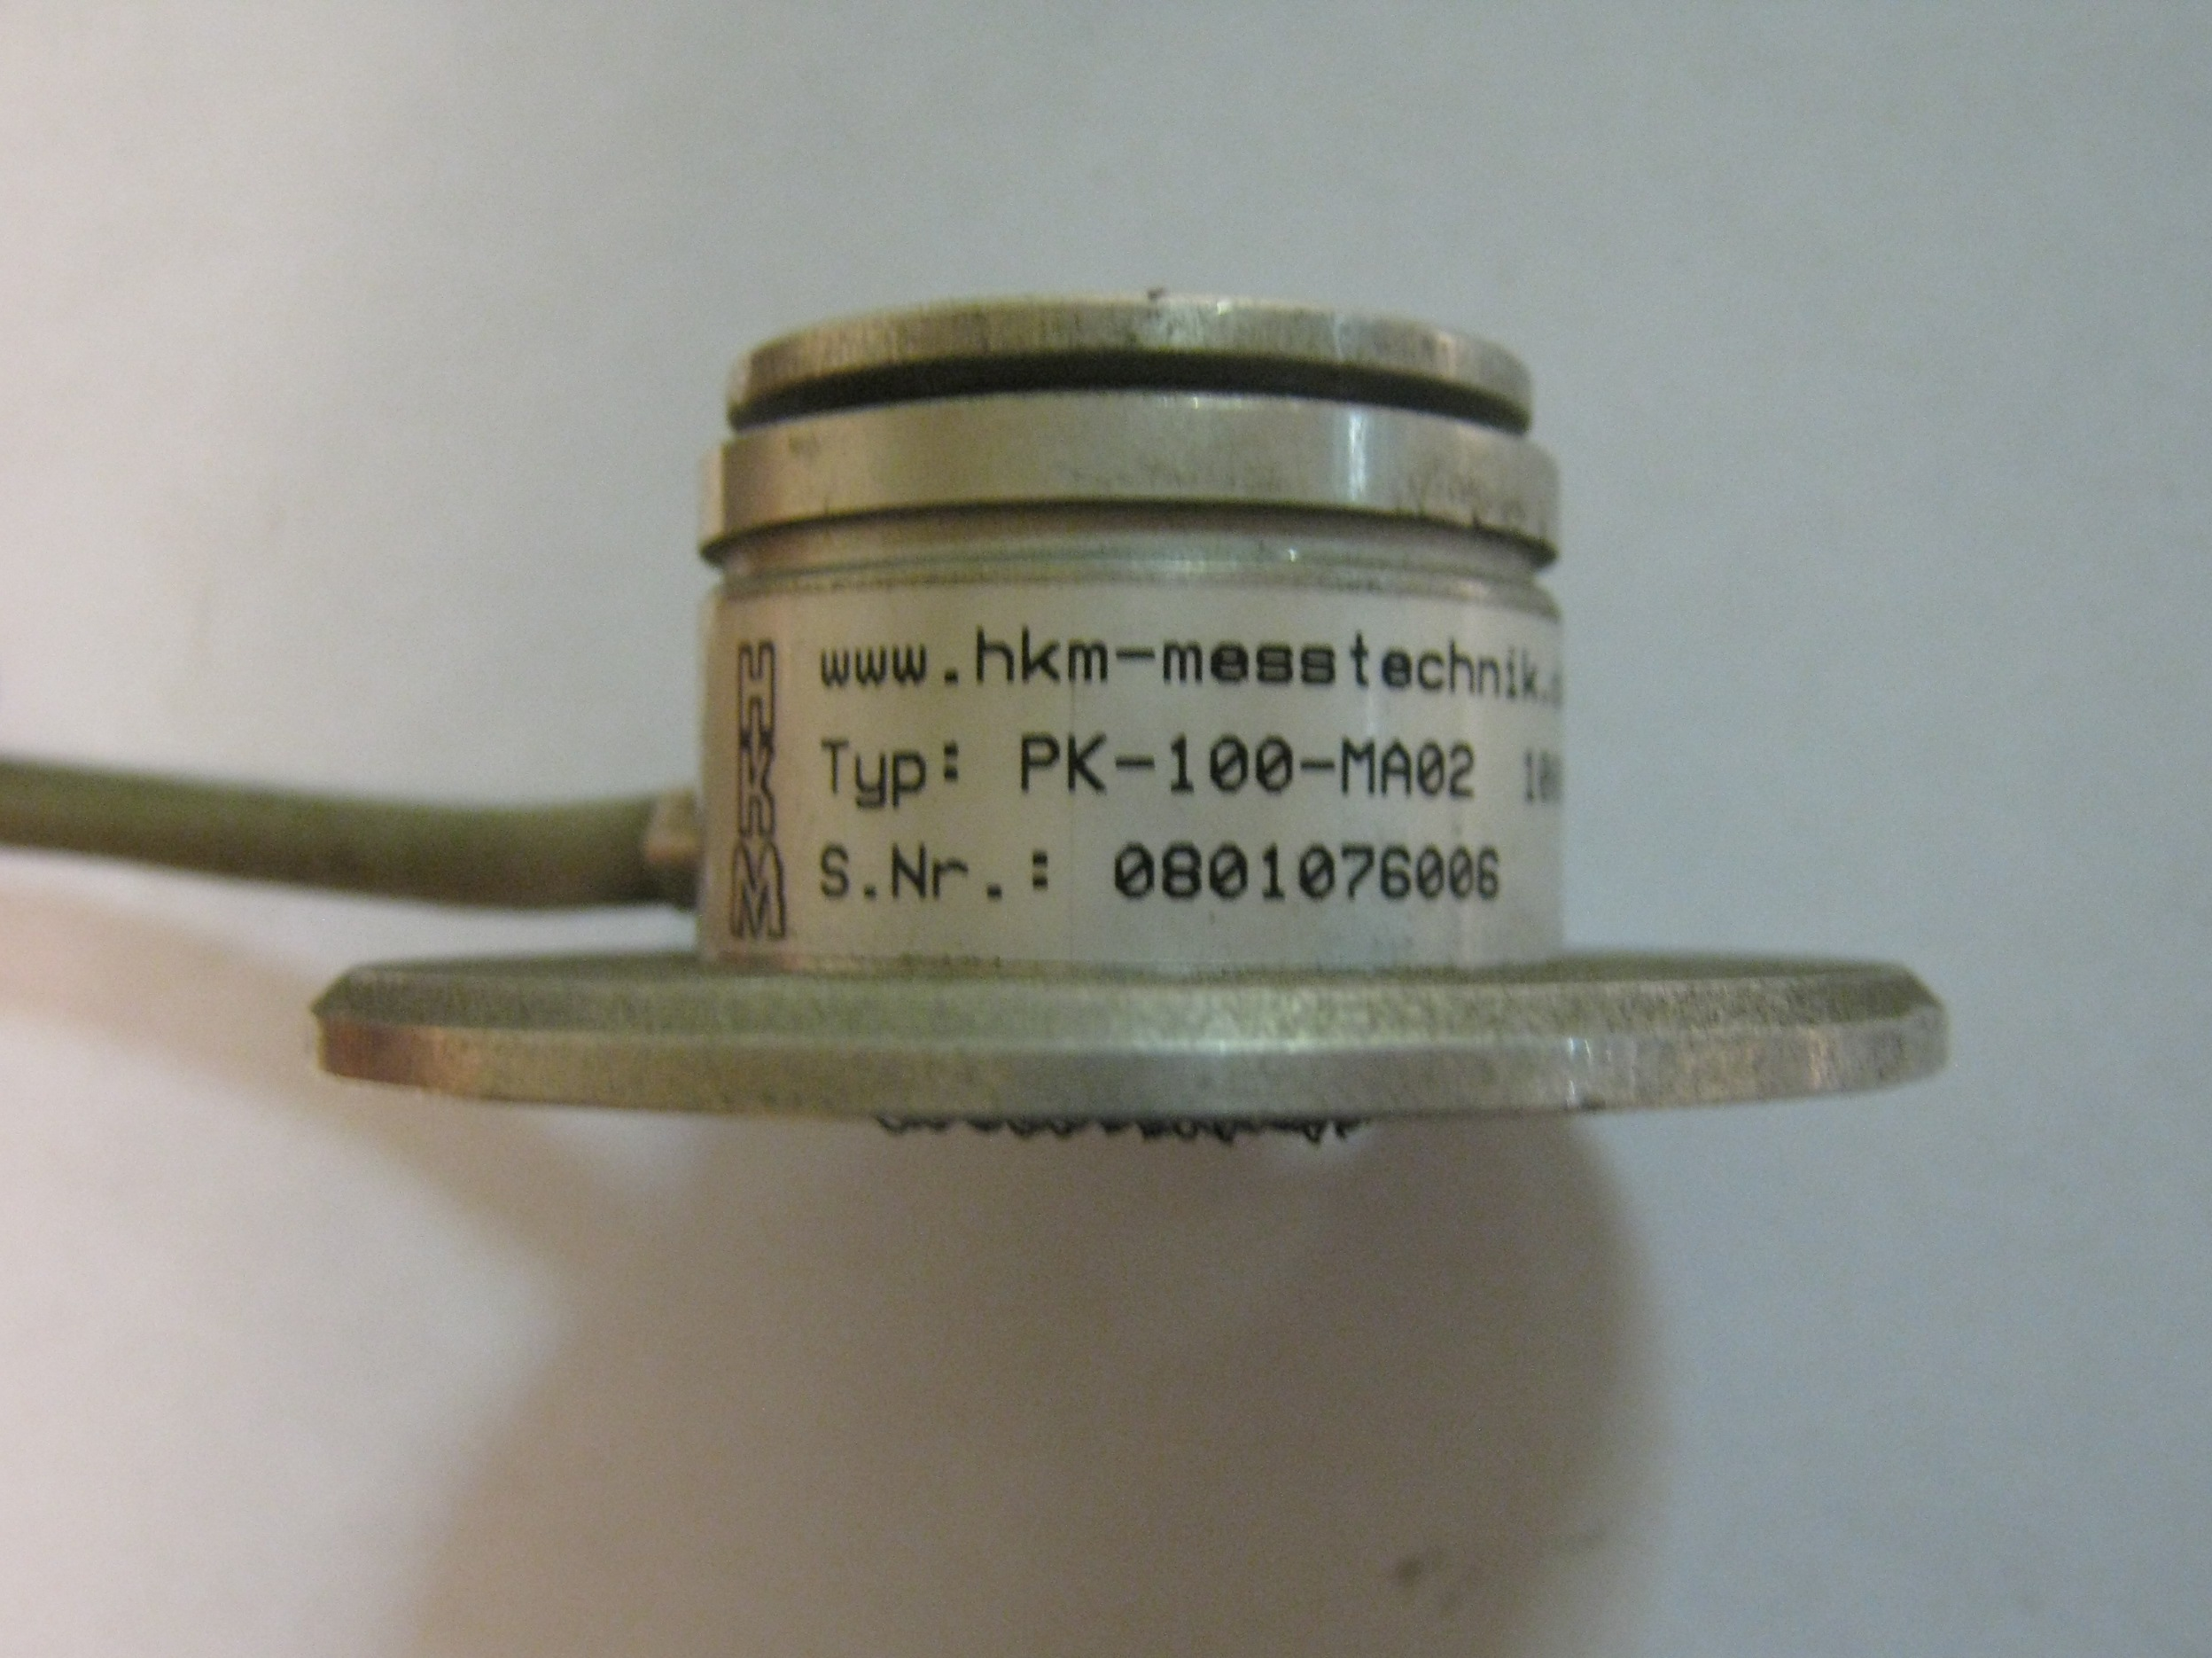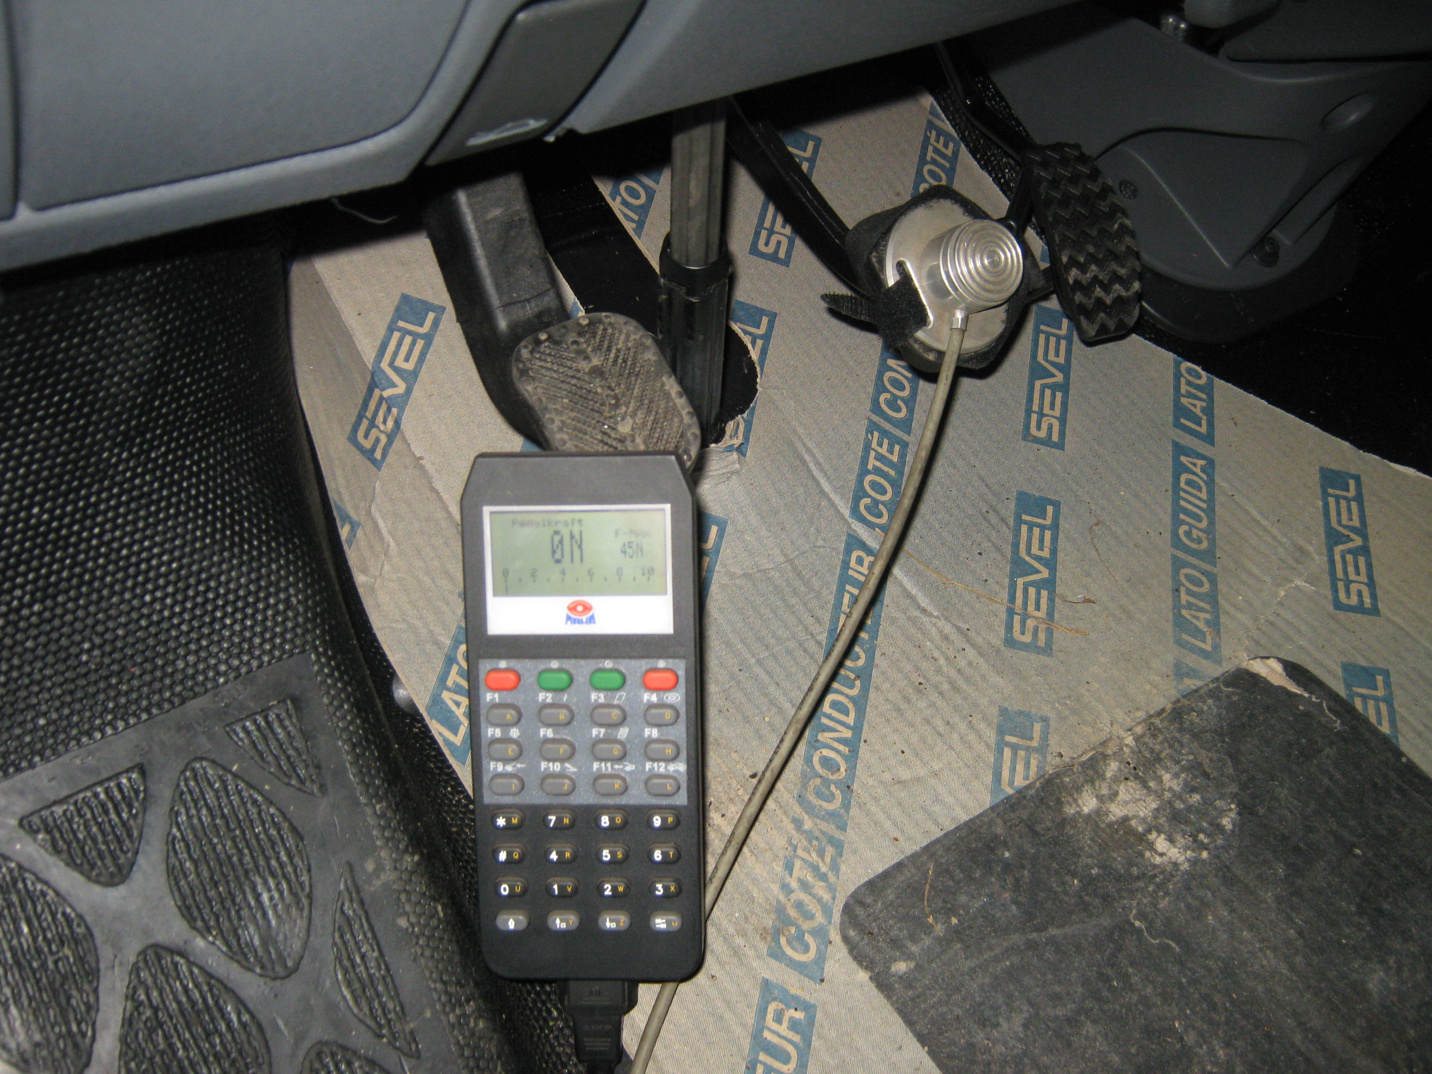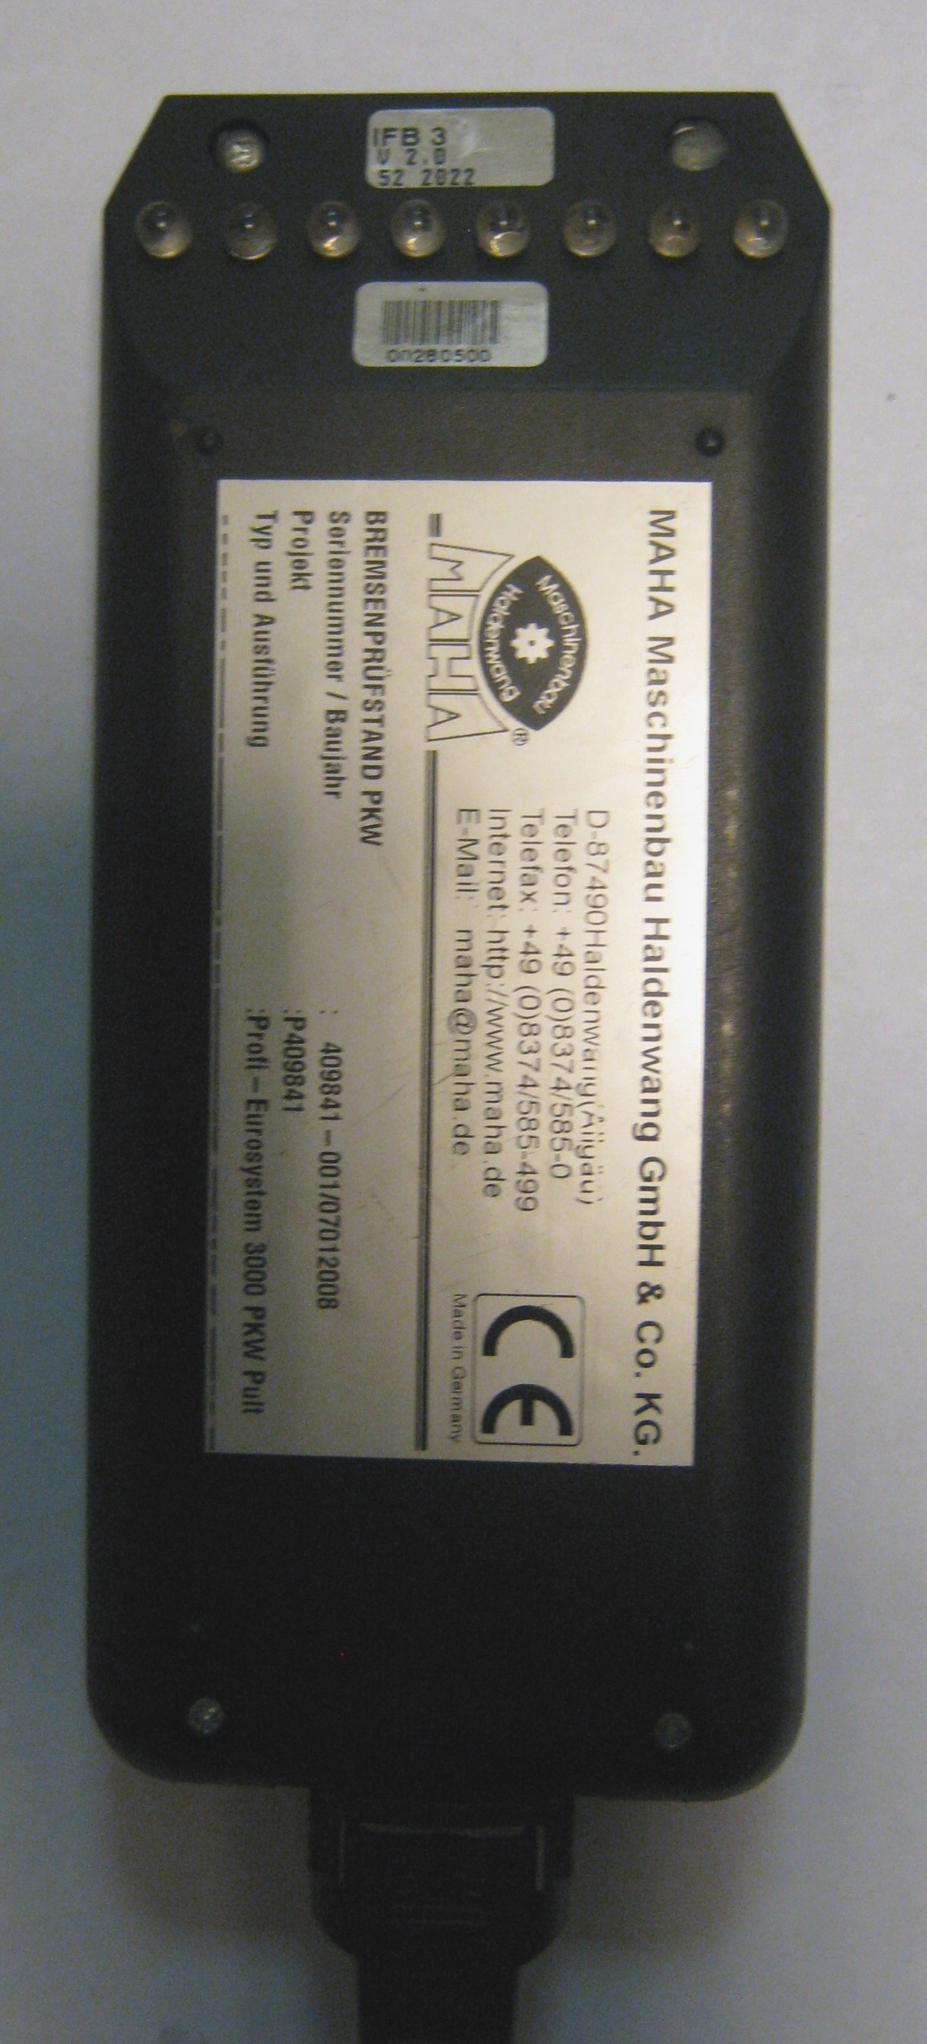
1
2
Рис.3. Экспериментальное оборудование с установкой педаметра
1 – педаметр, 2 – пульт дистанционного управления
Разработанная методика, корректность которой подтверждена метрологической оценкой результатов, рекомендуется к использованию экспертами для учета влияния эксплуатационных факторов при оценке эффективности срабатывания тормозных систем, оснащенных гидравлическим приводом.

2. Экспериментально установленные закономерности влияния пробега АТС (в объеме гарантийного) на износ фрикционных накладок (B), величину усилия на педали тормоза (P), величину тормозного усилия (F) на колесах передней и задней осей, а также взаимосвязи этих величин со временем срабатывания тормозной системы (t_{ср}).
Испытаниям подвергались 70 автомобилей пяти марок. Результаты по автомобилю Fiat Ducato, в качестве примера, представлены в табл. 1.
Таблица 1
Результаты измерений Fiat Ducato
Измеряемые параметры | Значения параметров при пробеге (тыс.км):
Измеряемые параметры | 0 | 5 | 10 | 15 | 20 | 25 | 30
Толщина фрикционных накладок, мм | 10 | 9 | 8,5 | 8 | 8 | 7,5 | 6,5
Время срабатывания тормозной системы при  фактической толщине колодок, с | 0,54 | 0,56 | 0,67 | 0,65 | 0,74 | 0,73 | 0,78
Усилие на педали тормоза при торможении на оси, Н:  передней  задней | 55  135 | 102  204 | 129  219 | 132  242 | 147  257 | 153  263 | 186  298
Тормозное усилие на переднем колесе, кН:  левом  правом | 4,68  4,81 | 4,51  4,67 | 4,48  4,61 | 4,41  4,59 | 4,35  4,42 | 4,31  4,43 | 3,98  3,95
Тормозное усилие на заднем колесе, кН:  левом  правом | 2,79  2,78 | 2,81  2,69 | 2,74  2,67 | 2,52  2,58 | 2,54  2,59 | 2,34  2,36 | 2,25  2,29
Значения параметров, приведенные в табл.1, представляют собой осредненные результаты первичных замеров, образцы которых представлены в виде осциллограмм на рис.4…7.
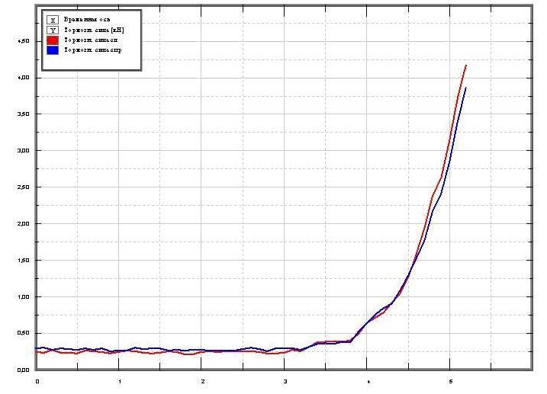$t_{\text{ср}},c$$P,\text{кН}$$1−$$−2$
Рис.4. Результат измерения тормозного усилия на передней оси:
1– левое колеcо; 2– правое колесо.
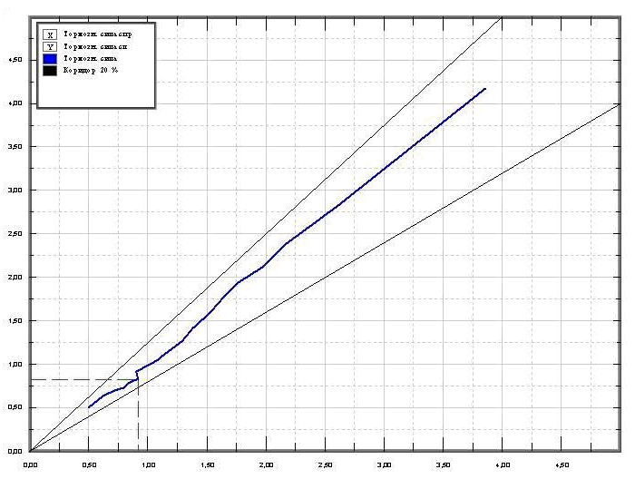$P_{П\text{.}Л},\text{кН}$$P_{П\text{.}П},\text{кН}$$1−$$−2$$−1$
Рис.5. Результат распределения тормозного усилия на передней оси
между левым (P_{П.Л}) и правым (P_{П.П}) колесом
1 – коридор измерений (для дисковых тормозов 20%); 2– тормозное усилие
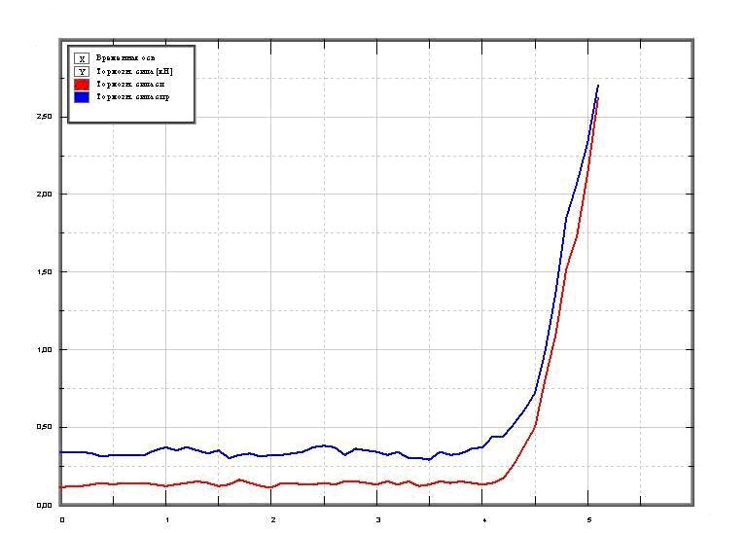$P,\text{кН}$$t_{\text{ср}},c$$2−$$−1$
Рис.6. Результаты измерения тормозного усилия на задней оси:
1– левое колеcо; 2 – правое колесо.

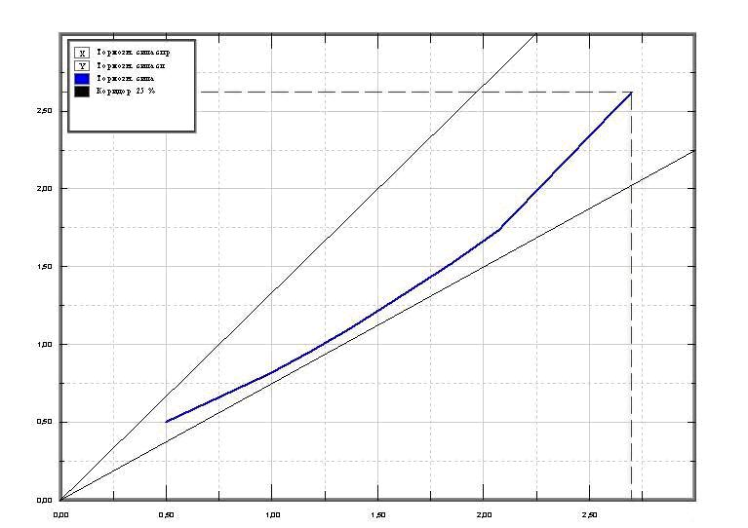$P_{З\text{.}П},\text{кН}$$P_{З\text{.}Л},\text{кН}$$1−$$−2$$−1$
Рис.7. Результат распределения тормозного усилия на задней оси
между левым (P_{З.Л}) и правым (P_{З.П}) колесом
1 – коридор измерений (для дисковых тормозов 20%); 2 – тормозное усилие

Рекомендуемая форма отчетности о результатах проведенных исследований представлена в виде разработанной экспертно-диагностической карты (рис.8).
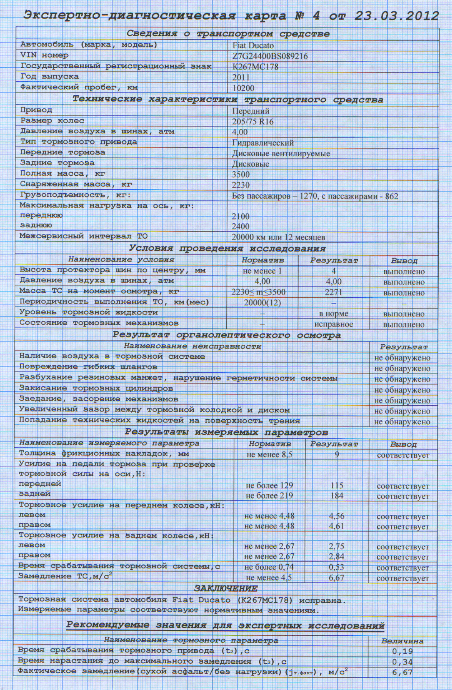
Рис.8. Результат экспериментальных исследований
Предлагаемая карта содержит в себе информацию о техническом состоянии тормозной системы и рекомендует значения тормозных параметров для экспертных исследований при реконструкции ДТП с учетом выявленных неисправностей, отклонений от нормативных значений на соответствующем пробеге.

3.Эмпирические зависимости изменения контролируемых параметров от фактического пробега ТС
На основании экспериментальных данных по каждому исследуемому ТС построены зависимости контролируемых параметров от фактического пробега ТС. На рис.9...13 приведены полученные экспериментальные зависимости измеряемых параметров (B, t_{ср}, F_{п.о}, F_{з.о}, Р_{п.л}, Р_{п.п}, Р_{з.л}, Р_{з.п})от пробега (S) для автомобиля Fiat Ducato. Аналогичные зависимости были установлены для автомобилей Fiat Albea; Ssang Yong (Kyron, Action); UAZ Hunter.
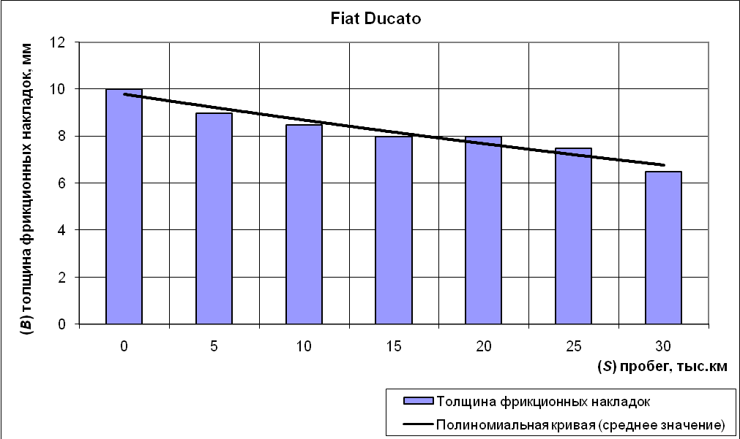
Рис.9. Толщина фрикционных накладок (B)
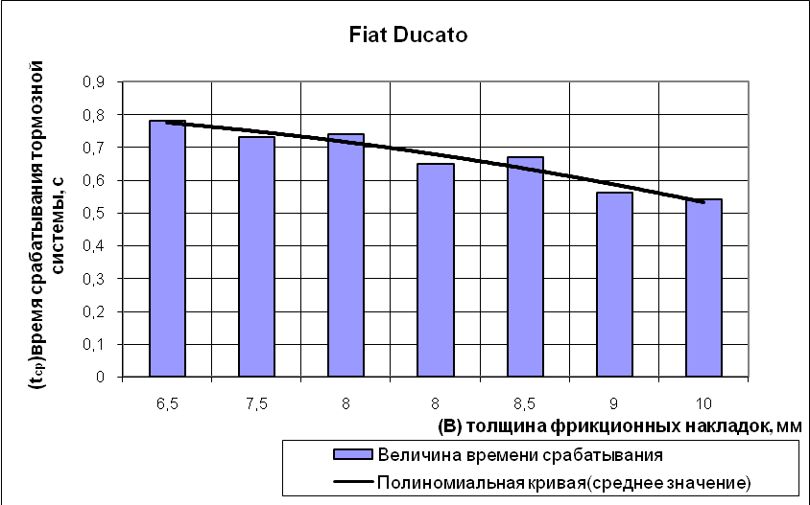
Рис.10. Время срабатывания тормозной системы (t_{ср}) при износе фрикционных накладок
$1−$$2−$
Рис.11. Усилия на органе управления тормозной системы (педаль тормоза)
при измерениях тормозных сил на колесах передней (F_{п.о}) и на задней (F_{з.о}) осей
1 – полиномиальная кривая усилия на педали тормоза при измерении усилий на передней,
2 – на задней оси
На основании этих зависимостей выведены уравнения регрессии (табл.2), c достоверностью аппроксимации, в пределах R=0,87÷0,94. Полученные зависимости проверялись тестированием методом преобразования Фишера, что показало их приемлемую достоверность(F=11,69> f_{g}=6,94). Коэффициенты детерминации (R²=0,8531) и линейной корреляции Пирсона ($r_{x,y}^{P}$=0,73) подтвердили адекватность регрессионной модели.
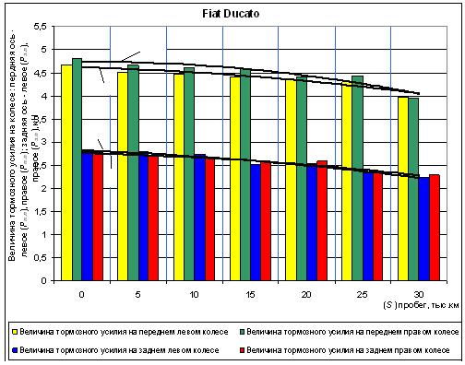$1$$2$$3$$4$
Рис.12. Тормозные усилия на колесе: передняя ось - левое (Р_{п.л}), правое (Р_{п.п});
задняя ось – левое (Р_{з.л}), правое (Р_{з.п})
1 – полиномиальная кривая тормозного усилия на переднем левом,
2 – на переднем правом колесе,3 – на заднем левом, 4 – на заднем правом колесе
Выведенные уравнения регрессии описывают полиномиальные кривые (средние величины), благодаря которым можно получить единичное значение для любого из исследуемых параметров на конкретном ТС при заданном пробеге (табл.2).
Таблица 2
Уравнения регрессии параметров автомобилей Fiat Ducato
№ | Параметры измерения | Рис | Уравнения регрессии, y=f(x)* | Достоверность аппроксимации, R²
1 | Толщина фрикционных накладок (B) | 9 | y = x²- 0,5298х+10,214 | 0,8766
2 | Время срабатывания тормозной системы (t_{ср.})  при фактической толщине фрикционных накладок | 10 | y = - x²- 0,0185х + 0,7957 | 0,9257
3 | Усилие на педали тормоза при измерениях тормозных усилий на колесах передней оси (F_{п.о}) | 11 | y = -2,3929 x² + 35,369х + 31,286 | 0,9229
4 | Усилие на педали тормоза при измерениях тормозных усилий на колесах задней оси (F_{з.о}) | 11 | y = -2,75 x²+ 45,036х + 106 | 0,9364
5 | Тормозное усилие на переднем левом колесе (Р_{п.л}) | 12 | y = - x²-0,0149х + 4,6457 | 0,9016
6 | Тормозное усилие на переднем правом колесе (Р_{п.п}) | 12 | y = -0,0196 x²+ 0,0411х + 4,7257 | 0,8926
7 | Тормозное усилие на заднем левом колесе (Р_{з.л}) | 12 | y = - x² - х + 2,7743 | 0,9465
8 | Тормозное усилие на заднем правом колесе (Р_{з.п}) | 12 | y = - x²- 0,0185х + 0,7957 | 0,9257
*где x – пробег ТС, у – контролируемый параметр.
Практическая значимость данных уравнений заключается в возможности их использования для определения перечисленных в табл.2 параметров в ситуациях, когда исследование или проверка ТС на стенде тормозных испытаний не предоставляется возможной в полном объеме из-за полученных в результате ДТП повреждений. Рассчитанное таким образом значение параметра рекомендуется принимать как нормативное (y_{nor}) для исследуемого ТС.
В тоже время, если техническое состояние ТС позволяет производить исследования, то полученные фактические результаты (y_{fac}) необходимо сравнивать с принятыми нормативными и делать выводы о состоянии тормозной системы: если y_{fac} ≥ y_{nor}, то измеряемый параметр не может повлиять на увеличение времени срабатывания тормозов, а если y_{fac} < y_{nor}, то измеряемый параметр оказывает влияние на увеличение времени срабатывания тормозов. Такое сравнение нужно производить по всем измеряемым параметрам.

4. Методика определения перечня и значений корректирующих коэффициентов (K₁, K₂ , K₃) для учета эксплуатационных изменений в тормозном приводе и механизмах при математическом моделировании процесса торможения
Если при сравнении результатов измеряемых параметров выявлено, что фактическое значение (y_{fac}) только одного i-го параметра хуже нормативного (y_{nor}), а по всем остальным параметрам значения лучше или соответствует нормативным, то коэффициент K высчитывается по зависимости:
$K=\frac{y_{{\text{nor}}_{i}}}{y_{{\text{fac}}_{i}}}$. (8)
В ситуациях, когда несколько фактических результатов оказались хуже нормативных, необходимо применять комплексный (интегральный) метод определения K_{int}.
$K_{\text{int}}=\sum_{i=1}^{n}{η_{i}K_{\text{ij}}}$, (9)
где, $η_{i}$- коэффициент весомости значения i-го измеряемого параметра, определяемый экспертным путем; K_{ij} - относительная оценка j-го свойства по i-му показателю, определенная дифференциальным методом; n - число оцениваемых показателей.
В нашем случае, для определения интегрального (обобщенного) коэффициента, влияющего на время срабатывания тормозной системы, зависимость (9) имеет следующий вид:
$K_{\text{int}}=η_{1}K_{1}+η_{2}K_{2}+η_{3}K_{3}+\text{.}\text{.}\text{.}+η_{n}K_{n}$ ; (10)
Для оценки весомости влияния каждого параметра на время срабатывания тормозов был применен метод экспертных оценок уровня показателей качества продукции. При сравнении, когда фактический параметр хуже нормативного, следует выяснить, какая неисправность послужила причиной заниженного результата. Формализовать этот процесс можно на основе использования разработанных структурно-логических схем (рис.14,15). Они позволяют определить взаимосвязь между обнаруженными неисправностями и факторами, влияющими на время срабатывания тормозной системы, оснащенной гидравлическим приводом тормозов. Применение данных схем облегчает задачу экспертов по оценке весомости каждого из факторов при вычислении обобщенного коэффициента, корректирующего время срабатывания тормозов. Алгоритм расчета и применения корректирующих коэффициентов приведен на рис.16.

Ослабление или
поломка стяжной
пружины колодки
Интенсивный или
неравномерный износ

Нарушение положения суппорта
Отсутствие зазора между колодкой и
диском
Износ фрикционной
накладки
Попадание грязи и др. инородных тел,
жидкостей

Неправильная
установка колодки

Некачественный
материал колодки
Горит контрольная лампа износа
тормозных колодок
Рис.14. Структурная схема неисправностей, влияющих на интенсивность
износа тормозной колодки

Вибрации педали при
торможении
Изменение усилия
на педали тормоза

Наличие воздуха в тормозной
системе
Повреждение
гибких шлангов
Заедание, засорение
механизмов

Использование
некачественной
тормозной
жидкости
Разбухание резиновых манжет,
нарушение
герметичности

Недостаточный
уровень жидкости
в бачке

Увеличенный зазор между тормозной колодкой и диском

Закисание
тормозных
цилиндров

Применение
тормозной
жидкости с низкой
точкой кипения

Попадание масла, технических жидкостей на
поверхность трения

Тормозное усилие стояночного тормоза
(при механической
блокировке колеса)
Расслоение или
повреждение
приводного троса
Изменение
тормозного
усилия на передней или задней осях
Дефект механизма фиксирования
положения рычага
Отсутствие
натяжения троса
Закисание,
коррозия троса или
механизма
Неравномерное распределение тормозных
усилий между
колесами
Давление воздуха в
шинах не соответствует норме

Горит сигнализатор неисправности ABS (ABS/ESP)
Горит сигнализатор
неисправности
ESP (ESP/ASR)
Рис.15. Структурная схема неисправностей, влияющих на величину усилия на педали тормоза и на величину тормозного усилия на передней и задней осях
Исследование
ТС
Техническое состояние
позволяет производить полное
исследование
Техническое состояние не
позволяет производить
полное исследование

Измерения
произвести
возможно
Возможно, произвести
измерения некоторых
факторов
Сравнение
i>1
i=1
i=1
i>1
Измеряемый параметр оказывает влияние на увеличение времени
срабатывания тормозной системы
Рассчитываемое значение
параметров, не подвергающихся измерению,
принимается как
нормативное
Значения коэффициентов весомости нормативных параметров принимать из приведенных таблиц, определив влияние фактора по
видимым неисправностям
Начало
Конец
Вычисление коэффициентов
К₁, K₂, K₃
Рис.16. Алгоритм вычисления коэффициентов К₁, K₂, K₃
На основании осредненных оценок экспертов были определены наиболее значимые факторы и рекомендованы значения коэффициентов весомости каждого из них (табл.3).
Таблица 3
Весомость влияния контролируемых параметров на эффективность срабатывания тормозной системы
Контролируемый параметр | Коэффициент  весомости η
Износ фрикционной накладки | 0,57
Величина усилия на педали тормоза при измерениях тормозных усилий на колесах  передней или задней оси  задней оси | 0,33
Величина тормозного усилия на передней или задней оси | 0,1

Предложенная методика может быть реальным инструментом эксперта при вычислении корректирующих коэффициентов, а предложенные значения коэффициентов весомости могут использоваться при расследовании ДТП с участием АТС полной массой до 3,5 тонн, оснащенных дисковыми тормозами с гидравлическим приводом.

III. ПРАКТИЧЕСКАЯ ЗНАЧИМОСТЬ РЕЗУЛЬТАТОВ РАБОТЫ

Практическая значимость усовершенствованной методики заключается в повышении корректности оценки экспертом действий водителя по предотвращению ДТП с учетом технической возможности ТС.
Пример применения усовершенствованной методики при реальной экспертизе ДТП, связанной с наездом ТС на пешехода, показал, что результаты исследования по усовершенствованной методики отличаются от полученных по существующей, в среднем на 10 % (табл.4).
Таблица 4
Сравнительные результаты исследования
Показатели | Существующая  методика | Усовершенствованная методика | Отличие  %
Скорость а/м (Va), км/ч | 68,4 | 79,1 | +13,5
Остановочный путь (So), м | 44,9 | 42,1 | -6,0
Удаление (Sy), м | 40,9 | 45,9 | +11,0
По существующей методике получено: S_{O} = 44,9 м. > S_{У} = 40,9 м., а это значит, что водитель автомобиля марки Ssang Yong Kyron не имел технической возможности предотвратить наезд на пешехода при максимальной допустимой в данной дорожно-транспортной ситуации (ДТС) скорости движения транспортных средств. В то же время, по усовершенствованной методике получено: S'_{O} = 42,1 м < S'_{У} = 45,9 м, а это свидетельствует о том, что водитель имел техническую возможность предотвратить наезд на пешехода. Таким образом, в первом случае действия водителя не противоречили, во втором - не соответствовали требованиям п.10.1ч.2 ПДД.
Расчетная скорость движения автомобиля марки Ssang Yong Kyron перед началом торможения по существующей методике составила V_{а} = 68,4 км/ч., по усовершенствованной - V'_{а} = 79,1 км/ч. Следовательно, в данной ДТС, как в первом, так и во втором варианте, действия водителя по соблюдению скоростного режима на автомобиле марки Ssang Yong Kyron не соответствовали требованиям п.10.1, 10.2 ПДД (не более 60 км/ч).

IV. ОСНОВНЫЕ ВЫВОДЫ

В диссертации получены следующие основные научные результаты:
- При проведении экспериментальных исследований было уточнено влияние износа фрикционных накладок, величины усилия на педали тормоза, величины тормозного усилия на колесах передней и задней осей, на время срабатывания тормозной системы. Установлено, что уточненное время срабатывания, может превышать рассчитанное по традиционной методике на 15%.
- Разработаны рекомендации по совершенствованию расчетных методов реконструкции ДТП, а именно: показана необходимость корректировки нормативных (справочных) значений времени нарастания замедления (t₃) до максимального; времени торможения с установившемся замедлением (t₄) с учетом эксплуатационного износа тормозного привода и тормозных механизмов.
- Экспериментально установлены закономерности изменения таких факторов, как износ фрикционных накладок (B), усилие на педали тормоза (F), тормозное усилие на оси (P) в зависимости от пробега ТС (S).
- Предложены эмпирические зависимости для определения значения вышеуказанных параметров в зависимости от пробега ТС.
- Рекомендованы значения корректирующих коэффициентов для учета эксплуатационных изменений этих параметров.
- Предлагаемая корректировка расчетных зависимостей обеспечивает повышение точности расчета скорости ТС, остановочного пути, удаления ТС примерно на 10%.
- С учетом полученных результатов, уточненные зависимости рекомендуется использовать в практике реконструкции ДТП.

V. ОСНОВНЫЕ ПУБЛИКАЦИИ ПО ТЕМЕ ИССЛЕДОВАНИЯ

Публикации в изданиях по перечню ВАК РФ.

1. Подопригора, Н.В. Влияние дополнительных факторов на время срабатывания тормозной системы транспортного средства при вычислении остановочного пути / Н.В. Подопригора //Современные проблемы науки и образования.-2012.-№2; URL: www.science-education.ru/102-6096

2. Евтюков, С.А. Совершенствование методики вычисления остановочного пути / С.А. Евтюков, Н.В. Подопригора // Вестник гражданских инженеров: научно-технический журн. – 2012 – №4 (33). – С.214-219. – 5 п.л./2,5 п.л.

3. Подопригора, Н.В. Совершенствование методики определения тормозных параметров при реконструкциях ДТП / Н.В. Подопригора // Вестник гражданских инженеров: научно-технический журн. – 2012 – №6 (35). – С143-150. – 8 п.л./8 п.л.

Публикации в сборниках научных трудов и материалах конференций.

4. Подопригора, Н.В. Актуальные проблемы при эксплуатации коммунальной техники// Докл. 68-й научной конф. профессоров, преподавателей, научных работников, инженеров и аспирантов ун-та. − СПб: СПбГАСУ, 2011.− Ч. IV. −С. 201-206. – 5 п.л./ 5 п.л.

5. Подопригора, Н.В. Уточнение традиционной методики вычисления остановочного пути / Н.В. Подопригора, П.А.Степина // Актуальные проблемы безопасности дорожного движения: матер. междунар. науч.-прак. конф. студентов, аспирантов, молодых ученых и докторантов. СПбГАСУ. – СПб., 2012. – С. 121-123. – 3 п.л./2 п.л.

